Министерство образования и молодежной политики Свердловской области

ГАПОУ СО «Екатеринбургский колледж транспортного строительства»

Отчёт по программе «Задание 22.2. Покемоны»

Выполнил: Епимахов Д.Л.
Группа: ПР-31
Преподаватель: Мирошниченко Г.В.
2025
Содержание
1. Задание №3.2 2
1.1 Описание задачи 2
1.2 Структура проекта 4
1.3 Описание разработанных функций 6
1.4 Используемые библеотеки 23
1.5 Используемые инструменты 23
1.6 Описание пользовательского интерфейса 24

1.1 Описание задачи
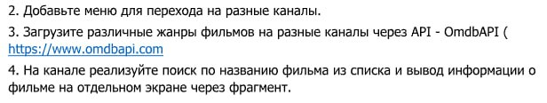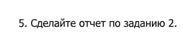
Рис.1 – Описание задачи

1.2 Структура проекта
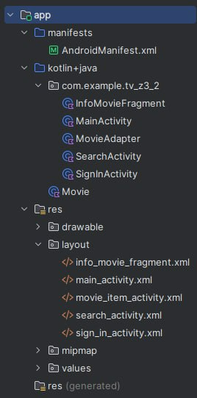
Рис. 2 – Структура проекта

В решение входят:
- app– корневая папка проекта
- manifests – папка с AndroidManifest
- kotlin+java – папкасKotlin-файлами страниц
- res – папка ресурсов
- drawable – папка с визуальными ресурсами
- layout – папка со страницами
- values – папка с цветными, строковыми ресурсами и темами
- activity_splash_screen.xml, SplashScreenActivity.kt – разметкаикодвходнойстраницы
- activity_sign_in.xml, SignInActivity.kt – разметкаикодстраницырегистрации
- activity_main.xml,MainActivity.kt – разметкаикодосновной страницыс фильмами
- fragment_info_movie.xml, InfoMovieFragment.kt – разметкаикодфрагмента вывода информации о фильме
- movie_item.xml – разметка элемента списка
- Movie.kt –класс фильмов
- MovieAdapter.kt – адаптердляRecyclerView

1.3 Описание разработанных функций
SignInActivity
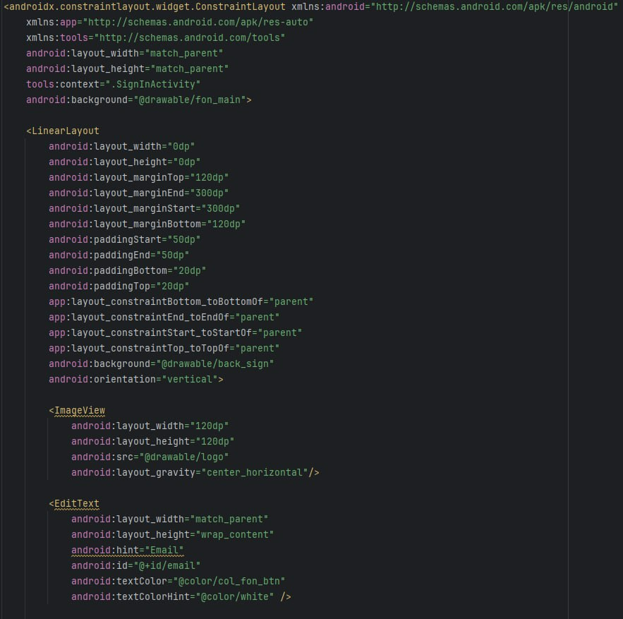
Рис. 3 - Разметка страницы регистрации
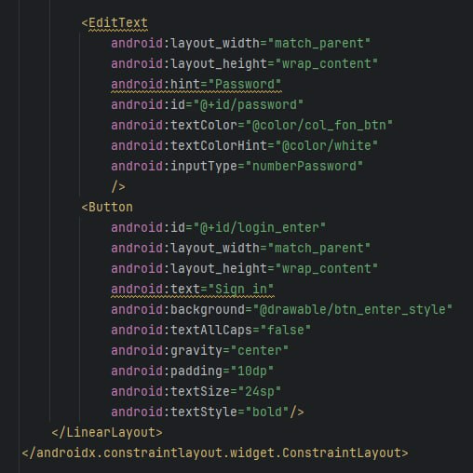
Рис.4 - Разметка страницы регистрации

Рис.5 - Код страницы регистрации

MainActivity
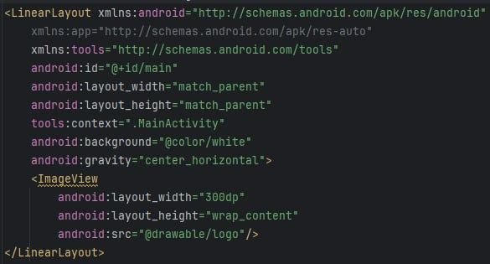
Рис 6 - Разметка основной страницы
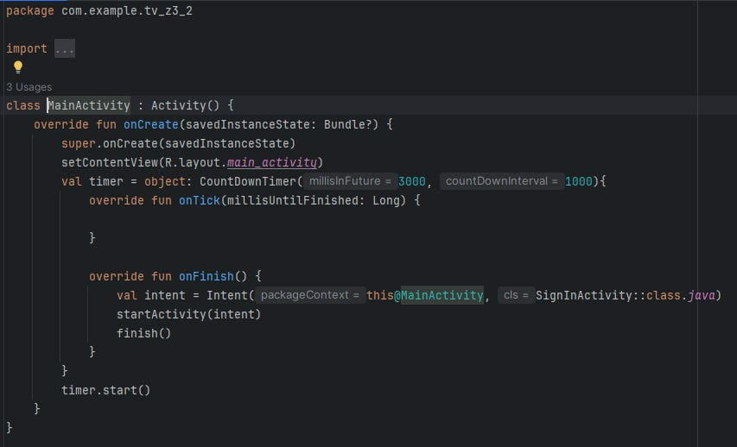
Рис. 7 - Код основной страницы

MovieAdapter
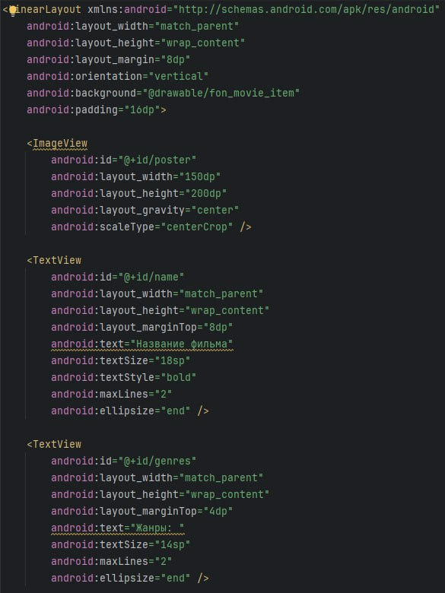
Рис. 8 – Разметка выбора фильма
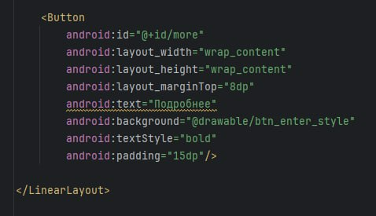
Рис. 9 – Разметка выбора фильма

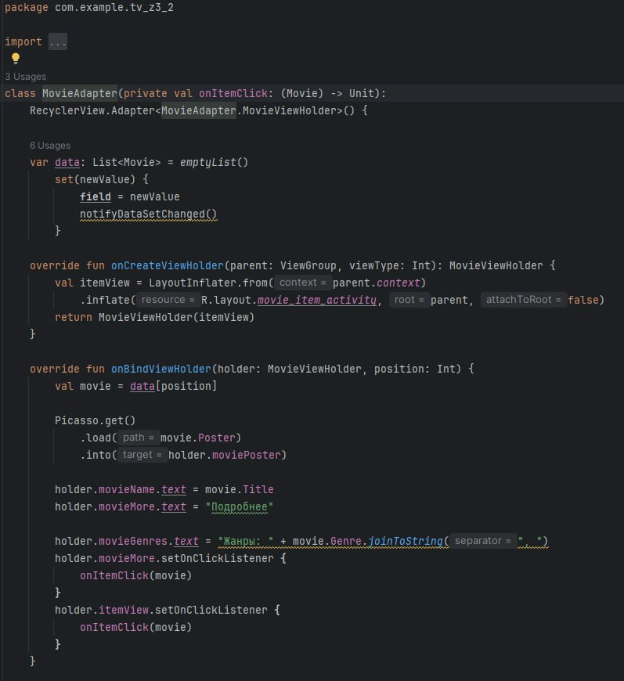
Рис. 10 –Код выбора фильма

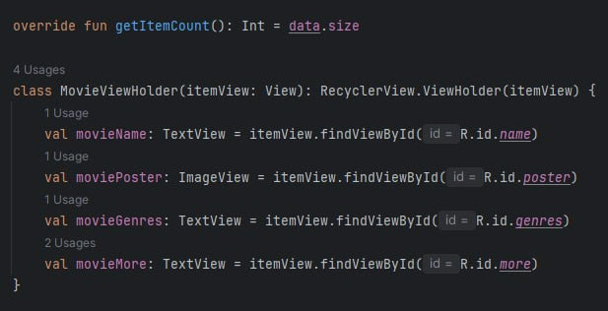
Рис. 11 – Код выбора фильма

InfoMovieFragment
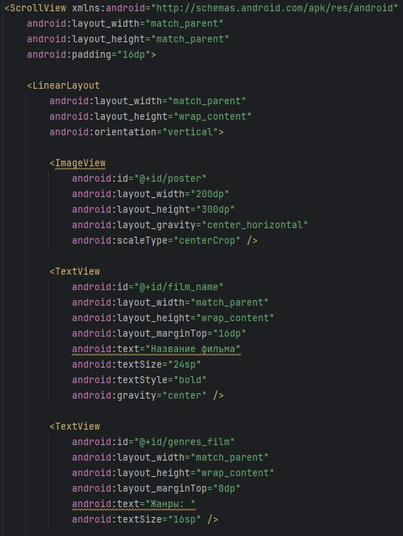
Рис 12 – Разметка фрагмента с информацией о фильме

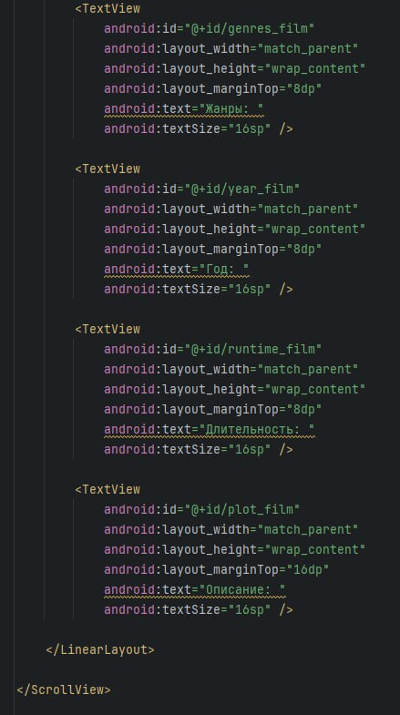
Рис 13 – Разметка фрагмента с информацией о фильме

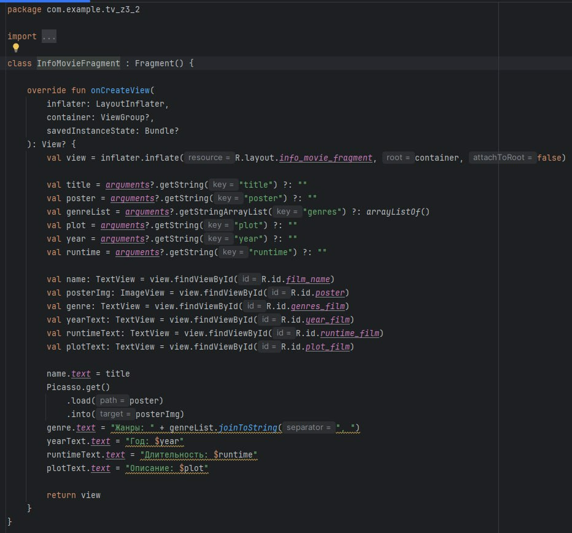
Рис 14 - Код фрагмента с информацией о фильме.

SearchActivity

Рис 15–Разметка по поиску фильма
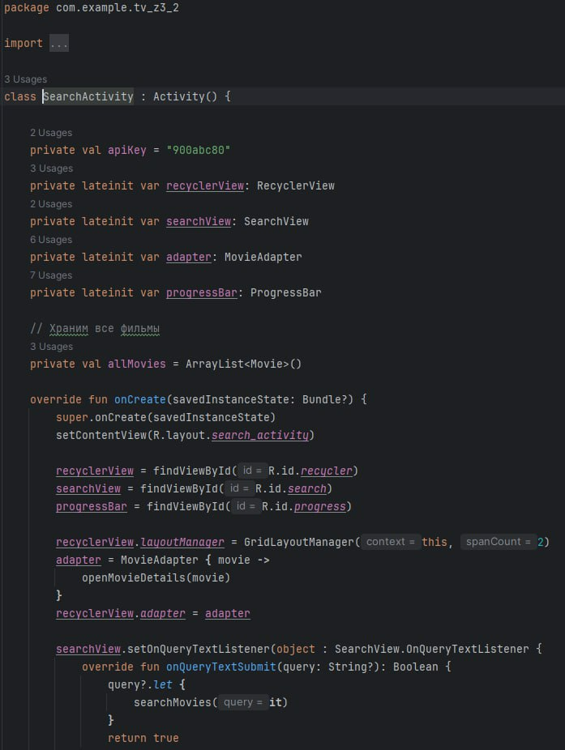
Рис 16 – Код по поиску фильма
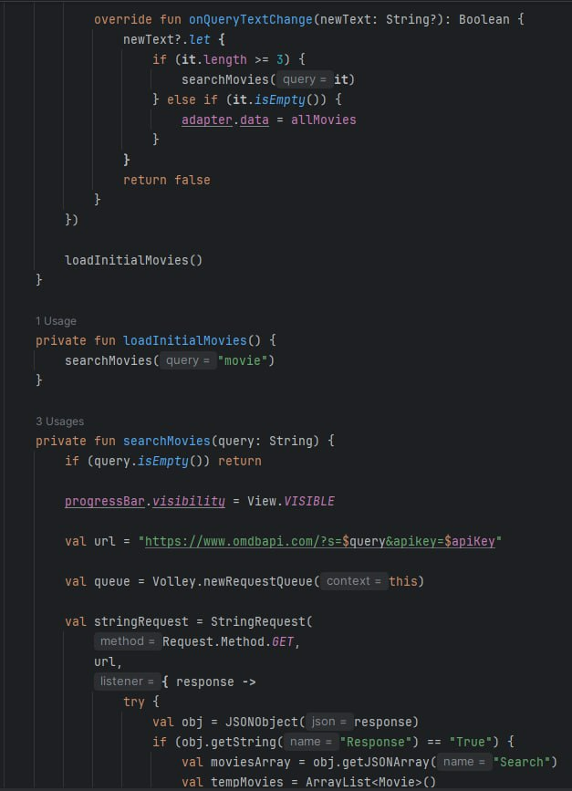
Рис 17 –Код по поиску фильма
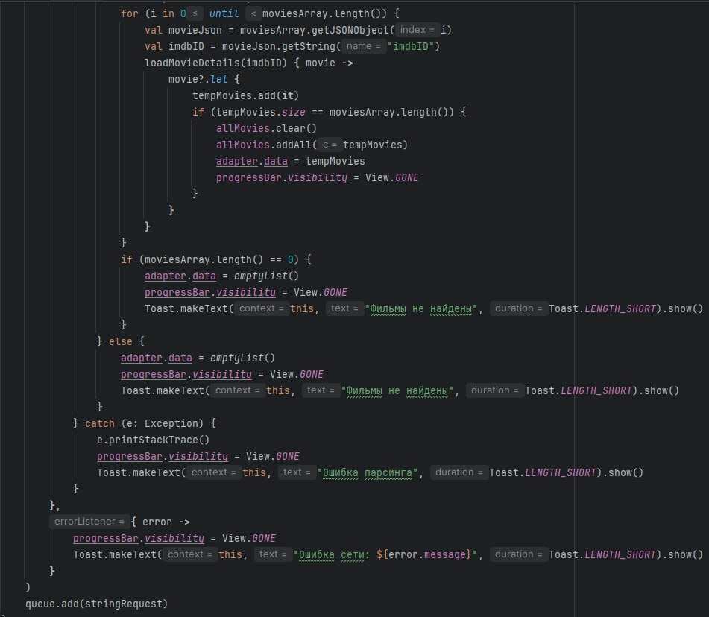
Рис 18 –Код по поиску фильма

Рис 19 –Код по поиску фильма
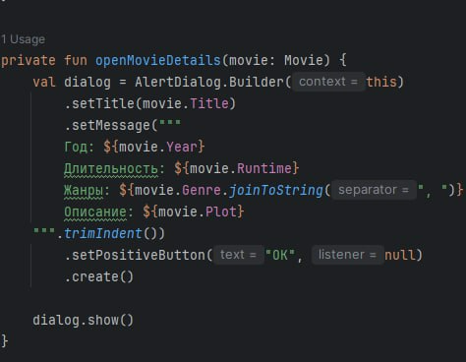
Рис. 20 – Код по поиску фильма
Movie
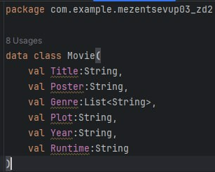
Рис. 21 - Код класса фильмов.

1.4 Используемые библиотеки
- com.squareup.picasso:picasso:2.8 – библиотекадля обработки изображений через URI
- com.android.volley:volley:1.2.1 –библиотека для работы с API
- androidx.leanback:leanback:1.0.0 – библиотека для AndroidTV
- androidx.appcompat:appcompat:1.6.1 – библиотека для элементов AppCompat
- androidx.media2:media2-widget:1.2.1 –библиотекадляAndoid TV
- androidx.core:core-ktx:1.12.0 – библиотекадлярасширенийKotlin
- androidx.constraintlayout:constraintlayout:2.2.1 – библиотекадляразметкиConstraintLayout
- com.google.android.material:material:1.13.0–библиотекадляэлементовMaterialDesign

1.5 Используемые инструменты
Язык программирования Kotlin, XML.
Среда разработки AndroidStudio.

1.6 Описание пользовательского интерфейса
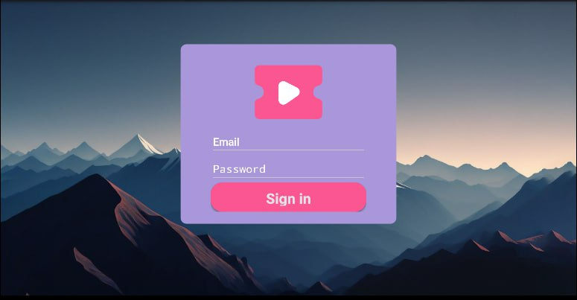
Рис. 22 – Страница входа
ПолеEmailв которое пользователь вводит свою электронную почту.
Поле Password в которое пользователь вводит свой пароль.
КнопкаSignIn, которая регистрирует пользователя и входит в систему.
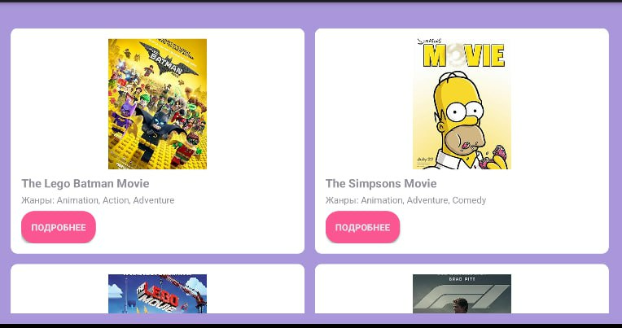
Рис. 23 – Основная страница
Пользователь может выбрать фильм нажав на кнопку Подробнее.
Пользователь может ввести название фильма из списка и получить его.
Пользователь может найти фильм из списка по фильтру
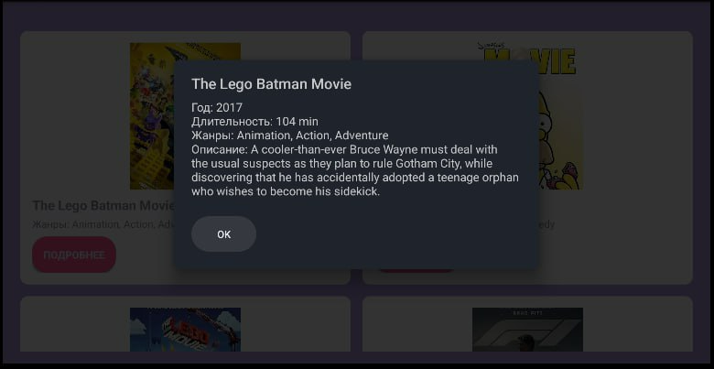
Рис. 24 -Информация о фильме

